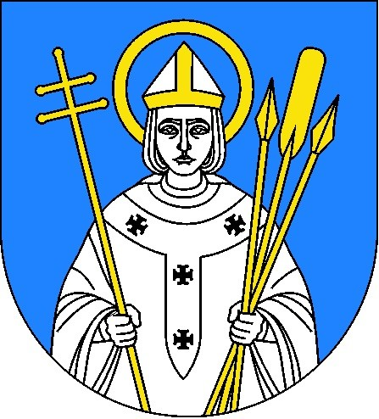
Ogłoszenie wyników otwartego konkursu ofert
w zakresie:
„Ochrony i promocji zdrowia – działania mające na celu ochronę
i promocję zdrowia wśród mieszkańców gminy Trzemeszno”

Na podstawie art. 11 ust. 1 pkt. 1, art. 13 ust. 1 i art. 15 ust. 2 h ustawy o działalności pożytku publicznego i o wolontariacie z dnia 24 kwietnia 2003 roku (t.j. Dz.U. z 2020 r., poz. 1057 oraz w związku z Uchwałą Nr XXXIII/235/2020 Rady Miejskiej Trzemeszna z dnia 28 października 2020 r. oraz podmiotami, o których mowa w art. 3 ust. 3 ustawy z dnia 24 kwietnia 2003 r. o działalności pożytku publicznego i o wolontariacie na 2021 rok Burmistrz Trzemeszna podaje do publicznej wiadomości, iż na konkurs w zakresie: „Ochrony i promocji zdrowia – działalnia mające na celu ochronę i promocje zdrowia wśród mieszkańców gminy Trzemeszno” wpłynęło 6 ofert.

Oferty złożone zostały przez: Polskie Stowarzyszenie Diabetyków, Zarząd Koła w Trzemesznie - 1 oferta, Sotwarzyszenie Centrum Rehabilitacyjno – Kulturalne „PROMYK” oddział
w Trzemesznie -- 2 oferty, Zwiazek Harcerstwa Polskiego, Komenda Hufca w Trzemesznie
– 1 oferta, Stowarzyszenie pod żagalmi – 1 oferta, Międzyszkolny Klub Sportowy – 1 oferta.

Komisja Konkursowa powołana Zarządzeniem Burmistrza Trzemeszna sprawdziła ww. oferty pod względem formalnym i merytorycznym, a następnie dokonała ich zaopiniowania, przekazując pisemną opinię Burmistrzowi Trzemeszna.
Wszystkie ww. oferty zostały złożone zgodnie z wymogami otwartego konkursu ofert.

Realizatorami zadań publicznych dotowanych przez Gminę Trzemeszno w zakresie „Ochrony i promocji zdrowia – działalnia mające na celu ochronę i promocje zdrowia wśród mieszkańców gminy Trzemeszno” będą:

I. STOWARZYSZENIE CENTRUM REHABILITACUJNO – KULTURALNE „PROMYK” ODDZIAŁ W TRZEMESZNIE, które otrzymało dotację w wysokości 2.000,00 złotych na zadanie pn.: „Wyjazd na 14-sto dniowy turnus rehabilitacyjny do Ośrodka Wypoczynkowego w Sarbinowie”.
II. STOWARZYSZENIE CENTRUM REHABILITACUJNO – KULTURALNE „PROMYK” ODDZIAŁ W TRZEMESZNIE, które otrzymało dotację w wysokości 1.500,00 złotych na zadanie pn.: „Zorganizowanie spotkania dla osób niepełnosprawnych w celu pogłębienia świadomości na temat ochrony i promocji zdrowia połączonego z obchodami 20-lecia działalności SCR-K „PROMYK” oddział w Trzemesznie”.

III. POLSKIE STOWARZYSZENIE DIABETYKÓW, ZARZĄD KOŁA W TRZEMESZNIE, które otrzymało dotację w wysokości 1.500,00 złotych na zadanie pn.: „Promocja działań profilaktycznych zapobiegających chorobom, majacych na celu propagowanie zdrowego stylu życia – Dzień Diabetyka”.

IV. ZWIĄZEK HARCERSTWA POLSKIEGO, KOMENDA HUFCA W TRZEMESZNIE, który otrzymał dotację w wysokości 1.400,00 złotych na zadanie pn.: „Rajd ku zdrowiu BOLEK – wędrówka na trasie Trzemeszno – Zieleń z punktami kontrolnymi”.

V. STOWARZYSZENIE POD ŻAGLAMI, które otrzymało dotację w wysokości 700,00 złotych na zadanie pn.: „Bezpieczna woda”.

VI. MIĘDZYSZKOLNY KLUB SPORTOWY, który otrzymał dotację w wysokości 2.900,00 złotych na zadanie pn.: „Gimnastyka korekcyjno - kompensacyjna”.

BURMISTRZ

/-/ Krzysztof Dereziński

Podanie do publicznej wiadomości:
1) wywieszenie na tablicy ogłoszeń: 10.03.2021 r.
2) zamieszczenie w Biuletynie Informacji Publicznej 10.03.2021 r.
3) zamieszczenie na stronie www.trzemeszno.pl 10.03.2021 r.

